ABB e B&R presentano a SPS la prima soluzione completamente integrata
I robot ABB diventano una parte integrante del portfolio di automazione B&R
Alla fiera SPS Norimberga B&R, parte della business Robotics & Discrete Automation di ABB, introdurrà i robot ABB come perfetto complemento delle sue soluzioni per l’automazione di macchina. I costruttori potranno acquistare il sistema di controllo delle macchine e i robot da un'unica fonte. B&R sarà inoltre tra i primi a disporre di un portfolio di prodotti per comunicazioni aperte e in tempo reale OPC UA su TSN – in mostra al padiglione 7/stand 206.

L’integrazione dei robot ABB con l’automazione B&R elimina il bisogno di controller dedicati, quadri separati e programmatori specializzati per la robotica. La nuova soluzione riduce la complessità e ottimizza la sincronizzazione. I clienti godranno pertanto di una precisione senza precedenti e una programmazione user-friendly.
I prodotti B&R parlano OPC UA su TSN
Nello stand B&R sarà presentato un portfolio completo di prodotti per una comunicazione aperta e con caratteristiche real-time garantite dalla combinazione OPC UA su TSN. Con i PLC della serie X20, i bus controller, i PC industriali e lo switch TSN, B&R apre la via a reti basate interamente su standard per realizzare macchine modulari e adattive. Lo standard aperto riduce una moltitudine di protocolli a uno solo – con una singola interfaccia di scambio dati tra tutti i nodi della rete, ovvero tra ogni dispositivo. Macchine e impianti diventeranno sostanzialmente più facili da progettare, installare e operare.
Drive compatti decentralizzati per uno sviluppo più semplice della macchina
Due azionamenti montati direttamente sul motore inediti saranno disponibili nello stand arancione. Le nuove unità meccatroniche ACOPOSmotor, in particolare, agevolano lo sviluppo di macchine e impianti modulari. Questi motori riducono i costi di installazione e salvano spazio negli armadi. Con un range di potenza che va da 0.22 a 0.35 kW, i nuovi motori hanno un’occupazione veramente ridottissima: la versione più piccola misura solo 60 mm x 90 mm (l x a). Nonostante la loro dimensione compatta, sono dotati di un sofisticato servo azionamento completamente integrato che permette cicli di controllo fino a 50 µs.

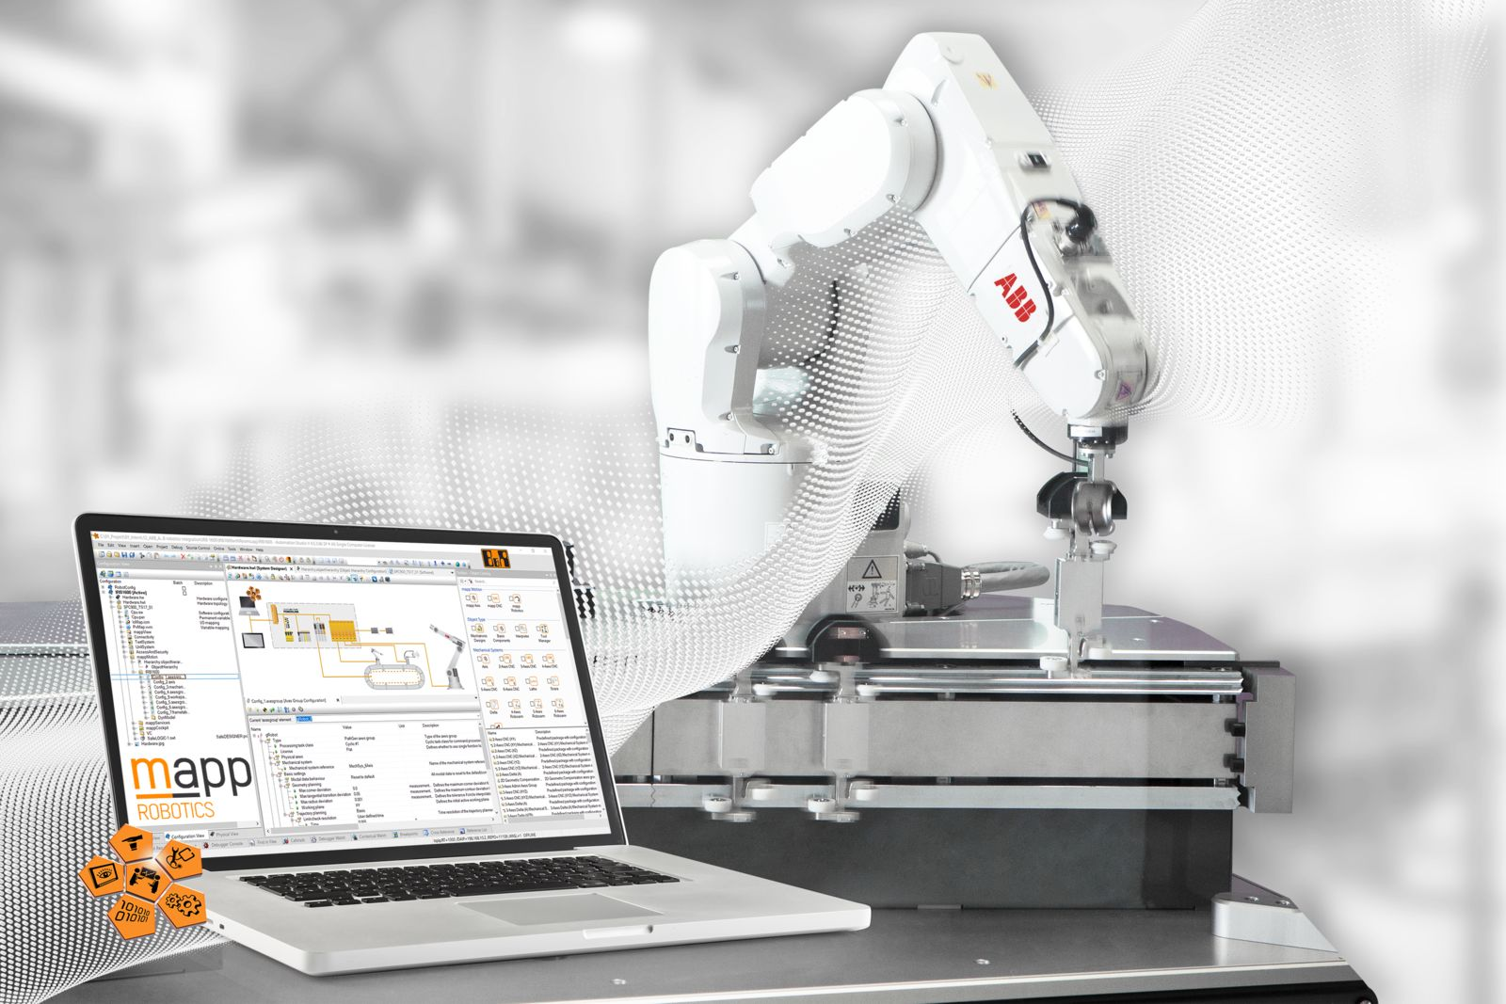
ABB e B&R presentano a SPS la prima soluzione completamente integrata.

A proposito di B&R
B&R, una divisione del Gruppo ABB, è leader globale nell'automazione industriale con sede in Austria. B&R combina tecnologia all'avanguardia con ingegneria avanzata per fornire ai clienti, praticamente di ogni settore, soluzioni complete per l'automazione di macchine e fabbriche, controllo del movimento, HMI e tecnologia di sicurezza integrata. Con gli standard di comunicazione IoT industriale tra cui OPC UA, POWERLINK e openSAFETY, nonché il software Automation Studio, B&R ridefinisce costantemente il futuro dell'ingegneria dell'automazione. Lo spirito innovativo che mantiene B&R all'avanguardia nell'automazione industriale è guidato dall'impegno a semplificare i processi e a superare le aspettative dei clienti.
Per maggiori informazioni, visita www.br-automation.com

